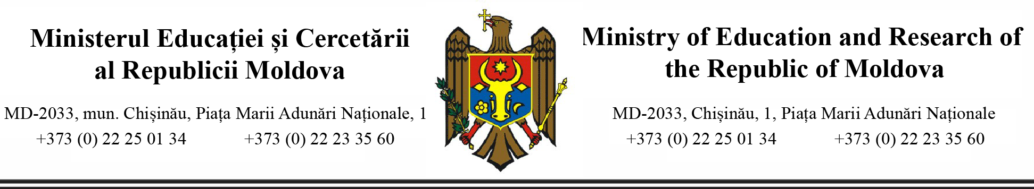
_________________________2025

Cancelaria de Stat a Republicii Moldova

CERERE
privind înregistrarea de către Cancelaria de Stat a proiectelor de acte al Guvernului
Nr | Criterii de înregistrare | Nota autorului
1. | Categoria și denumirea proiectului | Proiectul Hotărârii Guvernului pentru modificarea Regulamentului cu privire la mecanismul de finanțare a sportului de performanță conform criteriilor distincte, aprobat prin Hotărârea Guvernului nr.22/2023.
2. | Autoritatea publică care a elaborat proiectul | Ministerul Educației și Cercetării.
3. | Justificarea depunerii cererii (indicația corespunzătoare sau remarca precum că proiectul este elaborat din inițiativa autorului) | Conform modificările propuse la Anexa nr.1, fiecare federație sportivă care va organiza campionatele naționale pe categoria de vârsă al sportivilor vor obține punctaj, în dependență de numărul campionatelor naționale organizate.  Potrivit completărilor propuse în Anexa nr.2, tabelele 1 și 3, se propune acoperirea unor lacune și anume stabilirea punctajului pentru participarea la turneele de calificare către Jocurile Olimpice/Paralimpice.  Punctul 3 din Anexa nr.3 reprezintă un prag/barieră juridică care limitează și împiedică autoritatea centrală de specialitate să realizeze finanțarea în mod liber și complet în raport cu federațiile sportive pentru a participa la competițiile sportive internaționale. Astfel, abrogarea punctului 3 din Anexa nr.3 va liberaliza activitatea autorității centrale de specialitate în raport cu finanțarea federațiilor sportive și va mări finanțarea acestor structuri sportive.
4. | Referire la documentul de planificare care prevede elaborarea proiectului (PNA, PND, PNR, alte documente de planificare sectorială)
5. | Lista autorităților și instituțiilor ale căror avizare este necesară | Ministerul Finanțelor.  Ministerul Justiției.  Centrul Național Anticorupție.
6. | Termenul pentru depunerea avizelor/expertizelor. | 5 zile.
7. | Persoana responsabilă de promovarea proiectului. | Ion Iacub, consultant principal Direcția politici în domeniile tineret și sport, tel.022-820-859, e-mail: ion.iacub@mec.gov.md
8. | Anexe | - Proiectul Hotărârii Guvernului.  - Nota de fundamentare.  - Tabelul comparativ.
9. | Data și ora depunerii cererii
10. | Semnătura

Ministru Dan Perciun

Ex. Ion Iacub
Tel. 022-250-497

